**Консультация для родителей**

**«Как подружить ребёнка с книгой».**

(Советы родителям)

Подготовила консультацию:

воспитатель гр.№2 Данилова Т.Л.

2024

Наверное, каждый родитель мечтает о том, чтобы, приходя домой, хоть иногда видеть ребёнка не за монитором компьютера, а за книжкой. Но далеко не каждый может похвастаться любовью или хотя бы интересом своих детей к литературе. Детские впечатления самые сильные, и все основные качества и пристрастия закладываются в нас в детстве. Поэтому надо быть очень осторожным, чтобы слишком настойчивыми попытками приучить ребёнка читать и не отбить у него желание открывать книги в принципе. 

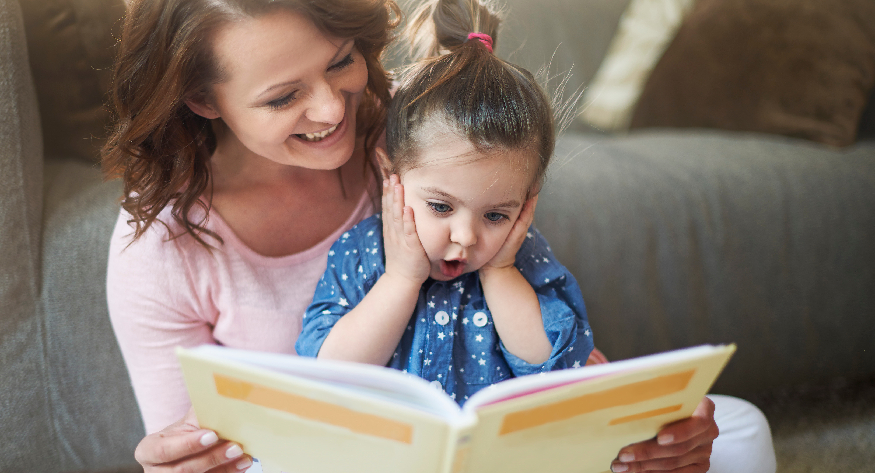

Чтение – это не необходимость. Оно не должно ассоциироваться у ребёнка с чем-то важным, серьёзным и обязательным. Это удовольствие.

Заложенная в раннем детстве привычка поможет легче адаптироваться к школьной нагрузке, успешно получить профессиональное образование и просто получать удовольствие от качественной литературы на протяжении всей жизни.

Сюжеты из [сказок](https://sonmalysha.ru/Skazki_zasypalochki_dlya_detej) формируют жизненный опыт, расширяют кругозор, дают почву для размышлений и выводов.

Безусловно, книжные сюжеты развивают интеллект, но также заставляют малыша сопереживать героям, испытывать весь спектр эмоций и чувств, развивая и эмоциональный интеллект в том числе.

При чтении книг ребенок представляет в воображении образы героев, обстановку, описанную в произведении. Все это развивает воображение и образное мышление.

    А в первые годы жизни малыша, когда он ещё не может читать самостоятельно, это ваше совместное удовольствие. Если вы не знаете, с каких книг лучше начать, воспользуйтесь нашими советами.

1. **Иллюстрации**

Ребёнок познаёт мир, и ему интересно всё вокруг. Поэтому удержать его внимание размеренным чтением может быть сложно. И ваш главный помощник в этом – иллюстрации. Если в книге есть картинки, ребёнок точно обратит на неё внимание. Свобода выбора здесь безграничная - переиздания работ старых мастеров, рисунки современных молодых художников, реалистичность изображений или, наоборот, нарочитая «детскость» … Вы точно найдёте книжку, которую с удовольствием будете рассматривать вместе с ребёнком

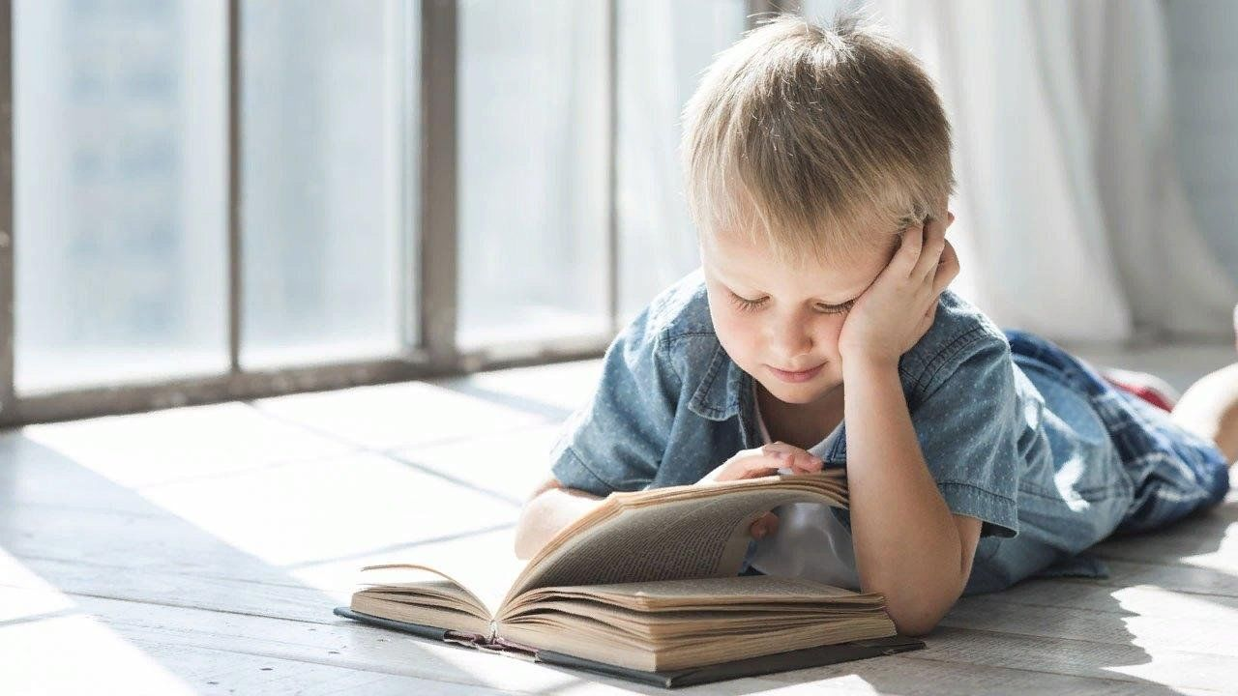

**2.    На самом интересном месте!**

Практически все детские книжки небольшие по объёму. Долго держать внимание ребёнка очень трудно, мы об этом уже говорили. Но это не повод избегать длинных историй и толстых книг.              «Продолжение следует…» - одна из самых интригующих фраз в мире. По-настоящему интересная история с продолжением может увлечь самого отчаянного не любителя книг и превратить семейное чтение в самый приятный домашний ритуал. Тут главное – правильно выбрать историю. Она должна быть насыщена событиями, но не слишком, чтобы ребёнку было не сложно следить за повествованием и запомнить героев.

1. **Семейные традиции.**

Сделайте чтение ежедневным ритуалом, например, перед сном. Во время чтения малыш находится вместе с мамой или с папой, и чем старше возраст малыша, тем длительнее это времяпровождение.

Чтение взрослым ребенку уютный, семейный отдых. Он успокаивает подвижную детскую психику, пробуждает воображение, заставляет подумать. Вы сами не заметите, как это войдет в привычку малыша, и он уже не будет ложиться спать без прочтения книжки.

!!! Читайте только печатные книги, не заменяйте их электронными. [Голубой свет](https://sonmalysha.ru/O_vozdejstvii_ekrannogo_vremeni_na_rebyonka) экрана губителен для гормонов, вызывающих сон, а также вызывают переутомление нервной системы малыша. Такая книга не будет способствовать расслаблению и засыпанию, а как раз наоборот, ухудшат качество ночного сна, сделают его тревожным и фрагментированным.

1. **Вечные ценности,**

Вспомните всё, что вы сами любили читать в детстве. Достаньте с дальних полок зачитанные сборники сказок Шарля Перро или Г.Х.Андерсена, книги Корнея Чуковского, Виктора Драгунского, Николая Носова, Эдуарда Успенского… Теперь вы с чистой совестью можете прочитать их снова (а, заодно, и сравнить, как отличается ваше сегодняшнее восприятие книги от того, как вы воспринимали её в детстве, - это очень увлекательно). На этих книгах выросло не одно поколение детей, так что они точно не подведут!

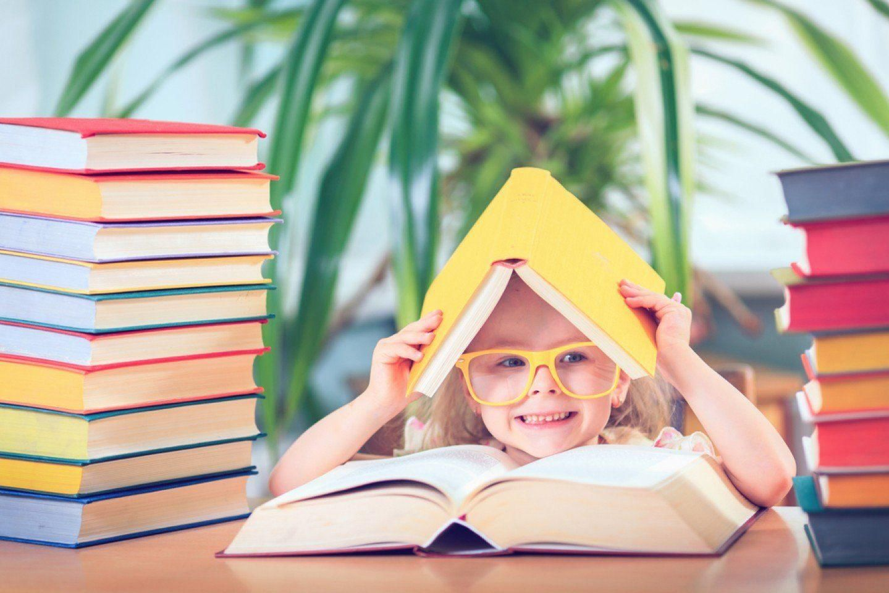

**5. Читайте сами**

Вообще, единственный способ приучить ребёнка к чтению – это читать. Читать самим, чтобы он видел, что это действительно интересное занятие, раз взрослые посвящают ему столько времени. И читать вместе с ребёнком. Сначала вы ему, а потом – по очереди. Несмотря на все советы, выбор книг не так уж важен. Важен подход.

Чтобы семейное чтение приносило удовольствием всем его участникам, читайте то, что по-настоящему нравится вам самим.